**Міністерство освіти і науки України**

**Національний технічний університет України**

**“Київський політехнічний інститут ім. Ігоря Сікорського”**

**Факультет прикладної математики**

**Кафедра спеціалізованих комп’ютерних систем**

Лабораторна робота No 2

з дисципліни «Бази даних.Частина 2»

«**Практика використання графової бази даних Neo4J**»

Виконав:

студент групи КП-82

Кривчук Денис Віталійович

Київ 2021

**Посилання на GitHub**

<https://github.com/dionissqq/bd2lab2/>

**Приклад схеми бази даних Neo4J**

Для роботи основної частини програми було використано два класи : User, Message які наслідувались від structuredNode та structuredRel бібліотеки neomodel відповідно.

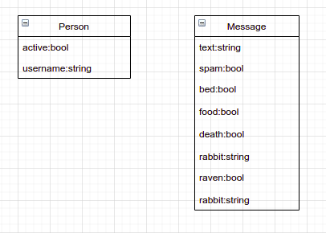

Так як база даних не є чітко структурованою то доцільно показати зразок того як вони співвідносяться знімком екрану з самої бази даних:

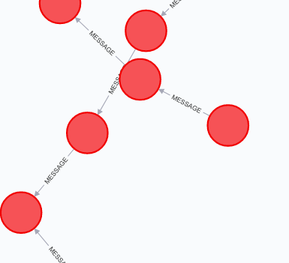

**Скріншоти роботи програми**

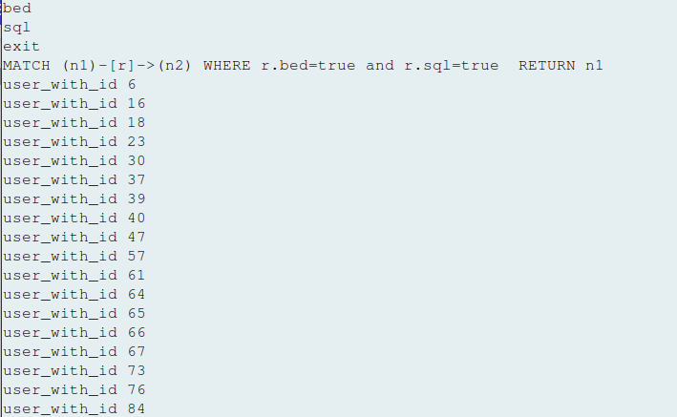

рис1.користувачі що відправили повідомлення з відповіднимим тегами

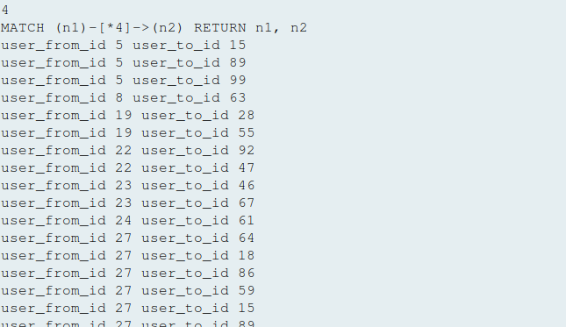

рис2. Користувачі з заданою довжиною зв'язку

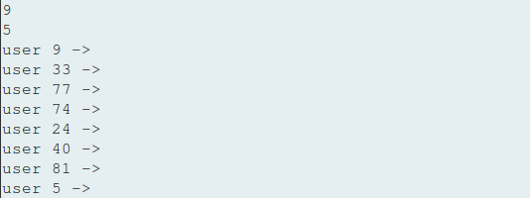

рис3. знаходження найкоротшого зв'язку між користувачами

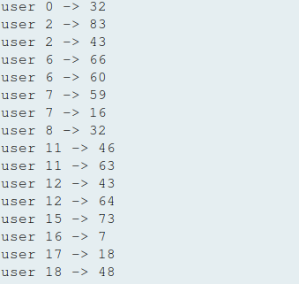

рис4. користувачі між якими є зв'язок з спамових повідомлень.

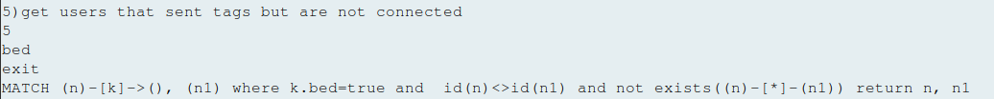

рис 5.користувачі, що відправили або отримали повідомлення з набором тегів tags, але ці користувачі не пов’язані між собою.

На жаль 5 пункт має сильні проблеми с часом виконання тому результат не наведено.